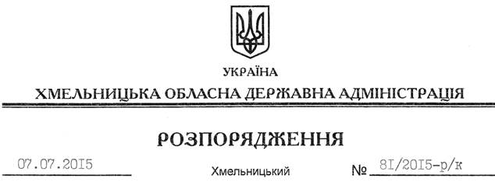

Про звільнення О.Симчишина

Відповідно до статей 6, 10, 39 Закону України “Про місцеві державні адміністрації”, Кодексу законів про працю України, на підставі погодження Адміністрації Президента України:
1. Звільнити Симчишина Олександра Сергійовича з посади першого заступника голови Хмельницької обласної державної адміністрації згідно з поданою заявою у зв’язку з призначенням нового голови обласної державної адміністрації.
Підстава: заява О.Симчишина від 10.03.2015 року
2. Відділу фінансово-господарського забезпечення апарату обласної державної адміністрації (Л.Ткаченко) провести розрахунки відповідно до вимог чинного законодавства.

Голова адміністрації М.Загородний

